职业卫生技术报告信息网上公开记录表
用人单位名称 | 江苏恩捷新材料科技有限公司
用人单位注册地址 | 常州市金坛区中兴北路125号
技术服务地址 | 常州市金坛区中兴北路125号
联系人 | 庄磊
报告名称及编号 | 工作场所职业病危害因素评价检测报告WDK003
项目组人员 | 陈德新、王岩、马柳绪、冯德元、张键
现场调查人员 | 陈德新、王岩
现场调查日期 | 2024.11.5 |  | 用人单位陪同人 | 孔月
采样与测量人员 | 陈德新、马柳绪、冯德元、张键
采样与测量日期 | 2024.11.25-11.27 |  | 用人单位陪同人 | 孔月
现场照片（现场调查及现场采样与测量照片，含企业名称或标识的合影照片）
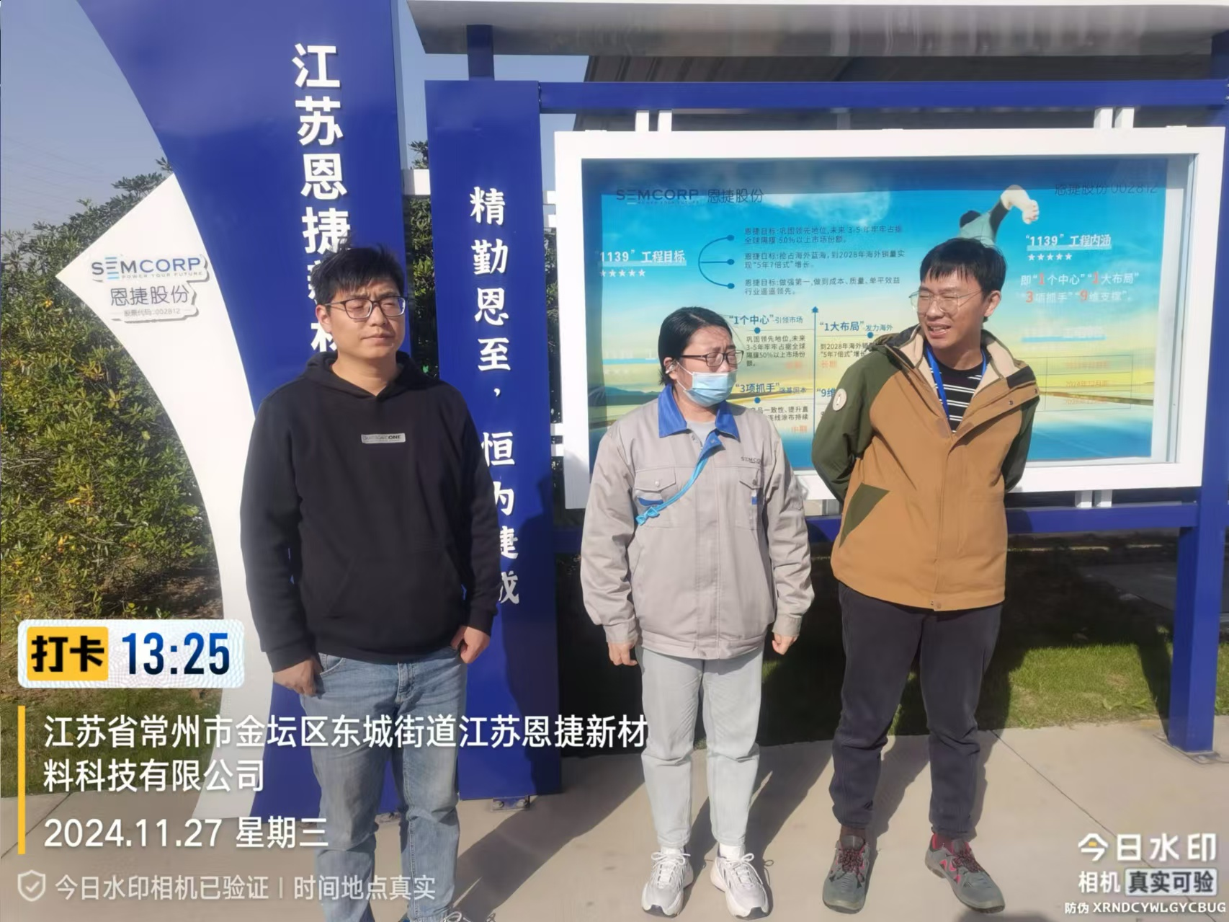
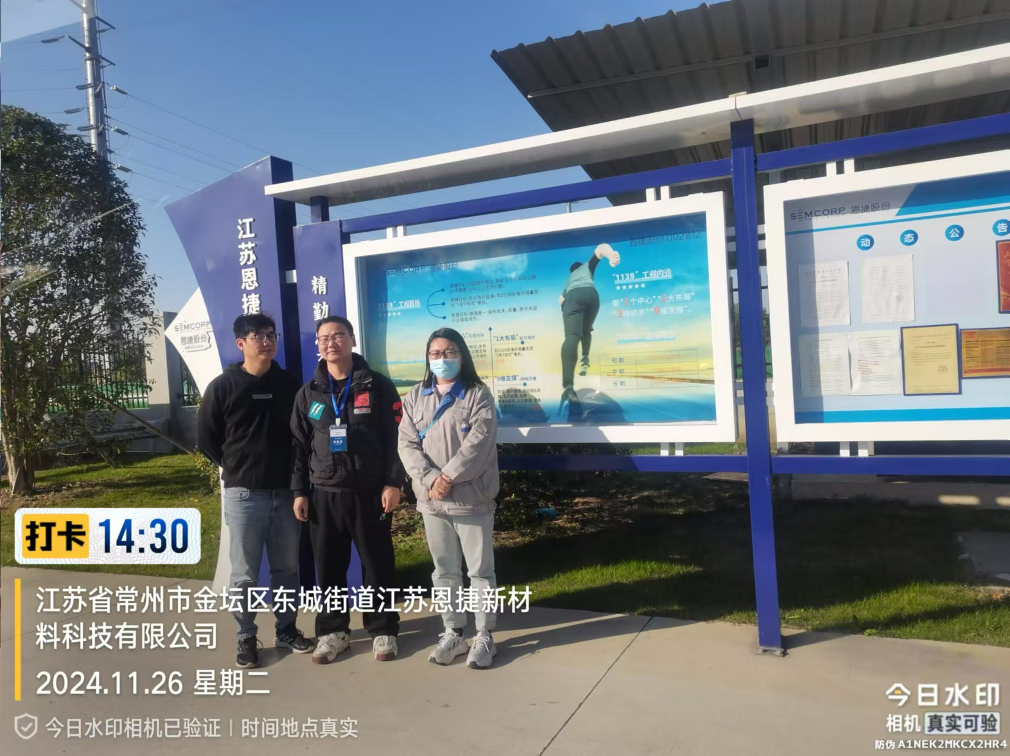
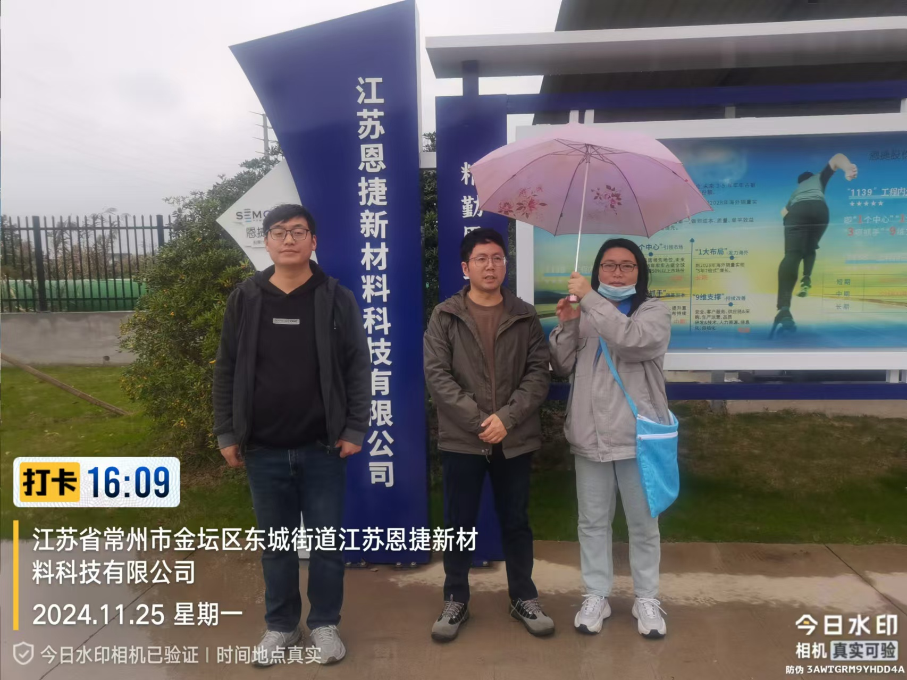 |  | 